ICS 35.020
L 70
T/JSIA
江苏省软件行业协会团体标准
T/JSIA 0002-2021

江苏省区块链产业发展集聚区
评估规范
2021-07-23发布
2021-07-24实施
江苏省软件行业协会 发布

目 次
前 言 II
1 范围 1
2 总则 1
3 基本要求 1
4 申报与评估 2
5 管理与复核 4
附件1 7
附件2 14

前 言
本规范依据GB/T 1.1-2020 给出的规则起草。
本规范由江苏省工业和信息化厅大数据产业处、江苏省软件行业协会归口并解释。
为加快我省区块链产业发展，发挥产业集聚效应，推动区块链技术与实体经济的深度融合，促进经济社会转型升级，积极培育创建国家区块链发展先导区，根据工业和信息化部、中央网信办《关于加快推动区块链技术应用和产业发展的指导意见》（工信部联信发﹝2021﹞62号）、省政府办公厅转发的《关于加快推动区块链技术和产业创新发展指导意见的通知》（苏政办发〔2020〕45号）：“开展区块链产业培育试点，集聚高端要素、高端企业、高端人才，打造各具特色、协同发展的区块链产业集聚区”、省工信厅《江苏省区块链产业发展行动计划》（苏工信数据发〔2020〕537号）：“高标准建设省级区块链产业发展集聚区”等相关要求，特制订本规范。
本规范起草单位：江苏省工业和信息化厅大数据产业处、江苏省软件行业协会。
本规范为首次发布。

江苏省区块链产业发展集聚区评估规范
- 范围
本规范规定了区块链产业发展集聚区在组织与保障机制、产业基础与企业集聚、创新与服务能力、融合应用及推广等方面的要求，以及区块链产业发展集聚区的评估要求和评估方式。
本规范适用于江苏省区块链产业发展集聚区的建设与评估。
- 总则
区块链产业发展集聚区的评估管理遵循公平、公正、公开和统筹规划、合理配置资源的原则，依照透明、规范的程序进行。
- 基本要求
  - 申报主体要求
县（市、区）级人民政府，或国家级、省级高新技术产业开发区、经济技术开发区、工业园区和其他产业集聚区等，具有一定的区块链产业发展基础，并致力于推动产业集聚发展的地区。
  - 评估指标
评估指标包括组织与保障机制要求、产业基础与企业集聚要求、创新与服务能力、融合应用及推广五个部分，具体指标及内容见表1。
表1 评估指标
评估指标 | 主要内容 | 指标性质
组织与保障机制 | 县（市、区）政府将区块链产业发展纳入本地区中长期发展规划和年度重点任务，对推动区块链产业的发展有清晰定位和明确目标 | 约束性
组织与保障机制 | 出台了区块链产业规划、计划、专项政策和配套推进机制，有稳定常态化的领导机制和工作机构、可操作的资金配套方案与企业引进、培育计划等，建设进度安排合理 | 约束性
产业基础与企业集聚 | 当地有较好的区块链产业集聚效应，集聚区内区块链产业链配套较为齐全，区块链业务收入近两年年均增长率不低于20% | 约束性
产业基础与企业集聚 | 集聚具备从事区块链技术研发、平台服务及创新应用的区块链核心企业不少于10家，且单个企业上年度区块链业务收入≥100万元。除核心企业外，集聚区块链应用企业不少于10家（均须附企业名单，包括企业营业执照副本复印件、主要发展领域或方向、产品或服务情况） | 约束性
产业基础与企业集聚 | 具有一定的电子信息、软件、云计算、大数据等区块链关联产业基础和与地区区块链发展定位相匹配的行业基础 | 约束性
产业基础与企业集聚 | 设有区块链发展专项基金或资金，有效引导金融资本和社会资本加大对集聚区区块链产业的投入 | 引导性
创新与服务能力 | 地区内区块链企业区块链相关知识产权数量不少于20件（附地区内区块链企业区块链相关领域专利、软件著作权及软件产品评估情况及其技术水平在国内所处地位材料及证明） | 约束性
创新与服务能力 | 组织企业参与区块链技术及应用的标准制定、修订工作，促进区块链技术标准创新 | 引导性
创新与服务能力 | 拥有区块链相关的国家级或省级重点实验室、工程技术中心、企业技术中心等研发机构，承担国家级或省级区块链相关项目情况 | 引导性
创新与服务能力 | 具有支撑区块链产业发展的配套公共服务体系，建有区块链公共服务平台和产学研合作研究与成果转化平台、投资基金等形式的其他产业支撑平台，能够提供共性技术支持、测试认证、政策咨询、知识产权等服务 | 引导性
创新与服务能力 | 制定了操作性强的区块链人才引进与培养扶持政策，组织企业、高等院校、科研院所、社会培训机构合作共建区块链教育培训、实训基地 | 引导性
创新与服务能力 | 具备比较完善的区块链安全管理体系、保障制度和技术支持力量 | 约束性
融合应用及推广 | 本地政府积极推动区块链在社会管理、民生服务、智慧城市建设等领域应用，开放应用场景，已建成并投入使用的政府区块链应用场景不少于5个 | 约束性
融合应用及推广 | 本地区内的企事业单位积极运用区块链技术解决实际问题，在部分行业应用深度较高，形成一批区块链应用场景，带动区块链产业发展 | 约束性
融合应用及推广 | 本地区内区块链项目入选市级及以上区块链应用示范项目或列为县（市、区）重点项目，区块链综合应用水平较高 | 约束性
融合应用及推广 | 定期举办以区块链为主题的交流、峰会、论坛、展会、大赛等活动，为推动区块链发展营造良好氛围 | 引导性

- 申报与评估
  - 申报资格
符合3.1申报主体要求的地区，可申报江苏省区块链产业发展集聚区。
  - 申报方式
填写《江苏省区块链产业发展集聚区申报书》（附件1），由各市、省管县（市）工业和信息化（大数据产业）主管部门依据相关标准，对申报材料进行初审并出具推荐意见，加盖公章后报送江苏省工业和信息化厅。
  - 申报材料
申报江苏省区块链产业发展集聚区应提交的申报材料如表1所示。
表1：区块链产业发展集聚区申报所需材料表
序号 | 提交材料名称 | 份数 | 要求
1 | 江苏省区块链产业发展集聚区申报书 | 1 | A4纸打印，左侧胶装，同时提供内容一致的电子文档，需按表中要求加盖单位公章、签字。
2 | 地区制定的区块链发展规划计划、支持政策、工作机构设置等文件证明，其他组织与保障机制要求的相关证明 | 1 | 纸质/电子版，纸质版加盖单位公章
3 | 地区资金配套证明，地区建设已投入的资金说明及证明材料复印件，如发票、购置合同等 | 1 | 纸质/电子版，纸质版加盖单位公章
4 | 地区区块链产业业务收入增速证明材料 | 1 | 纸质/电子版，纸质版加盖单位公章
5 | 已集聚区块链核心企业、应用企业名单（包括企业名称、入驻时间、主要业务领域或方向、创始人及团队成员、主要产品或服务、吸引投资情况、上年度业务收入、企业营业执照副本复印件等） | 1 | 纸质/电子版
6 | 电子信息、软件、云计算、大数据等区块链关联产业企业名单（包括企业名称、入驻时间、主要业务领域或方向、创始人及团队成员、主要产品或服务、吸引投资情况、上年度业务收入、企业营业执照副本复印件等） | 1 | 纸质/电子版
7 | 区块链产业发展专项基金或资金设立证明材料，已支持或投入的项目清单。 | 1 | 纸质/电子版
8 | 区块链相关知识产权、参与制定标准、国家级或省级实验室、技术创新中心、承担政府项目、设立专项基金或资金等的列表及证明材料复印件 | 1 | 纸质/电子版
9 | 公共服务平台、成果转化平台、共性技术支持、测试认证、政策咨询、知识产权等区块链产业发展的配套公共服务体系建设证明材料 | 1 | 纸质/电子版
10 | 区块链人才引进与培养扶持政策、区块链教育培训、实训基地等证明材料 | 1 | 纸质/电子版
11 | 地区区块链安全管理与保障体系证明材料 | 1 | 纸质/电子版
12 | 已建成并投入使用的政府区块链应用场景、企事业单位区块链应用项目清单及证明材料 | 1 | 纸质/电子版
13 | 本地区内区块链项目入选市级及以上区块链应用示范项目或列为县（市、区）重点项目证明材料 | 1 | 纸质/电子版
14 | 举办的以区块链为主题的交流、峰会、论坛等活动的证明材料 | 1 | 纸质/电子版
15 | 其他能够体现申报单位特色和发展情况的文件、材料 | 1 | 纸质/电子版
    - 申报书内容包括但不限于：
      - 地区基本信息，如园区位置、区域面积、行政设置、人口、产业结构、经济运行情况等。
      - 地区发展情况，如基础设施建设情况，区块链及相关领域企业、科研机构的集聚情况，公共服务能力，创新能力，已获得的政策及财政资金支持情况，已承接的重大项目或试点任务情况等。
      - 地区培育方案，如地区的近三年的发展目标、发展战略和规划，资金保障及预算，政策及配套服务措施，区块链及相关领域企业（机构）培育引进计划，项目实施风险分析及规避措施等。
  - 申报要求
所有申报材料必须真实，在申报过程中弄虚作假的，一经发现，立即终止申报资格。已经通过评估的，立即取消称号并予以公示。地区内有从事专业挖矿或开展法定货币与虚拟货币兑换及虚拟货币之间的兑换业务、作为中央对手方买卖虚拟货币、为虚拟货币交易提供信息中介和定价服务、代币发行融资以及虚拟货币衍生品交易等相关交易活动的将一票否决。
  - 评估流程
江苏省区块链产业发展集聚区评估流程如图1所示。
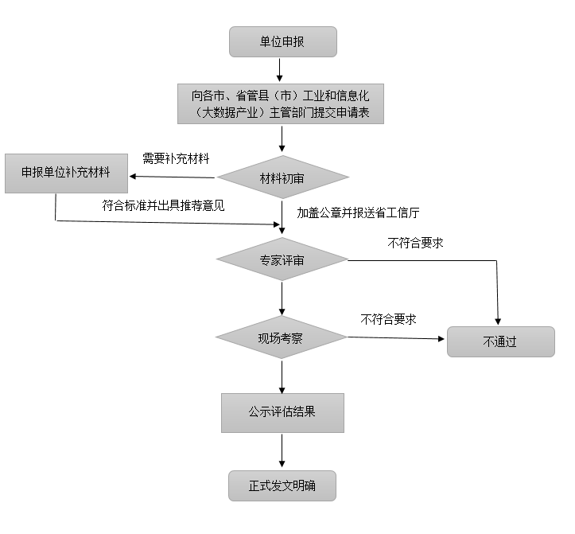图1 江苏省区块链产业发展集聚区申报流程
  - 通过评估的单位将在江苏省工业和信息化厅官网上进行公示，并由江苏省工业和信息化厅发文公布，授予 “江苏省区块链产业发展集聚区” 称号。
- 管理与复核
  - 年度报告
江苏省区块链产业发展集聚区应于每年1月31日之前将上一年度建设与发展情况形成《江苏省区块链产业发展集聚区发展报告》（见附件2），经各设区市（省管县）工业和信息化（大数据产业）主管部门审核后，报送江苏省工业和信息化厅。在填报中弄虚作假的，一经发现，立即取消称号并予以公示。
  - 复核评估
江苏省区块链产业发展集聚区实施动态管理，由江苏省工业和信息化厅每两年进行复核评估，对于不合格的区块链产业发展集聚区，限期进行整改，拒绝整改或整改后仍达不到要求的，取消称号并予以公示。
  - 复核评估材料要求
    - 区块链产业发展集聚区应提交的复核评估材料如表2所示。

表2：区块链产业发展集聚区复核评估所需材料表
序号 | 提交材料名称 | 份数 | 要求
1 | 江苏省区块链产业发展集聚区发展报告（自上次申报（评估）通过后建设与发展情况，包括地区组织保障机制建设运行、企业集聚、区块链技术创新与应用、创新创业活动、服务开展等情况，入驻企业发展情况以及社会经济效益等情况） | 1 | A4纸打印，左侧胶装，同时提供电子文档，需加盖单位公章、签字
2 | 自上次申报(评估)通过后新制定的地区发展规划计划、支持政策文件证明 | 1 | 纸质/电子版
3 | （获得专项资金支持的园区填写）专项资金与地区配套资金在公共服务平台建设、企业培育、活动举办等方面使用说明及证明材料复印件，须附园区评议项目、资金拨付、发票、购置合同等证明材料 | 1 | 纸质/电子版
4 | 自上次申报(评估)通过后地区新增区块链核心企业、应用企业名单（包括企业名称、入驻时间、主要业务领域或方向、创始人及团队成员、主要产品或服务、吸引投资情况、上年度业务收入、企业营业执照副本复印件等） | 1 | 纸质/电子版
5 | 自上次申报(评估)通过后地区新增开放场景及项目建设应用情况，辖区内企事业单位区块链应用情况 | 1 | 纸质/电子版
6 | 自上次申报(评估)通过后地区公共服务平台、成果转化平台、共性技术支持、测试认证、政策咨询、知识产权等区块链产业发展的配套公共服务体系建设情况 | 1 | 纸质/电子版
7 | 自上次申报(评估)通过后园区创新能力要求中大数据相关知识产权、参与制定标准、国家级或省级实验室、技术创新中心、承担政府项目、设立专项基金或资金等的列表及证明材料复印件 | 1 | 纸质/电子版
8 | 其他能够体现园区发展情况的文件、材料 | 1 | 纸质/电子版
  - 复核评估流程
复核评估流程如图2所示。
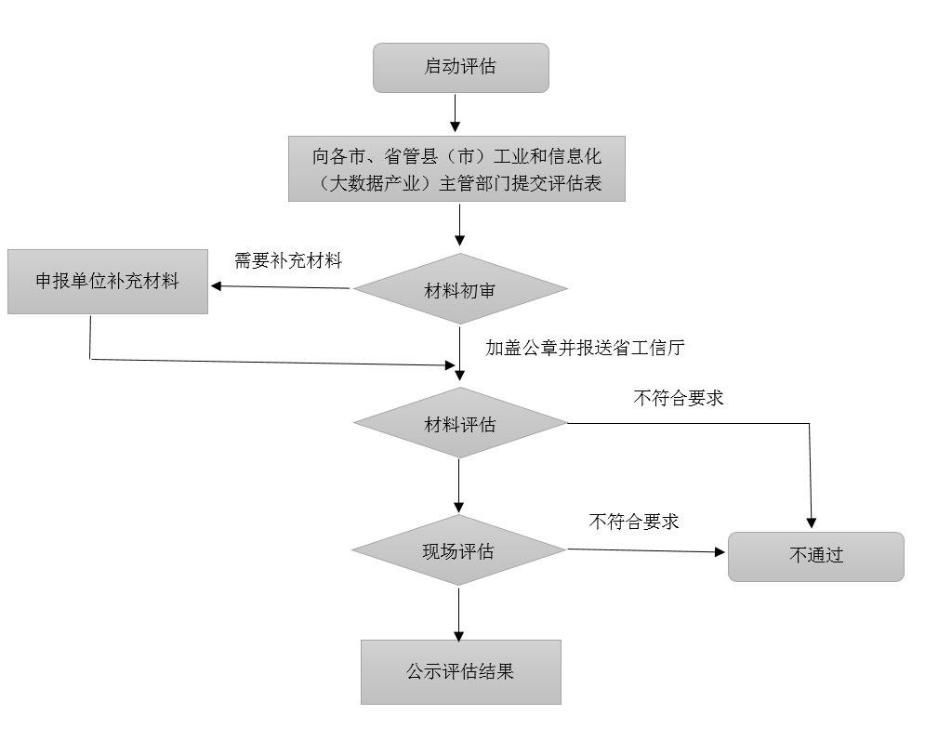
图2 区块链产业发展集聚区复核评估流程

参考文献：
工信部联信发﹝2021﹞62号 《关于加快推动区块链技术应用和产业发展的指导意见》
苏政办发〔2020〕45号 《省政府办公厅转发省科技厅省工业和信息化厅关于加
快推动区块链技术和产业创新发展指导意见的通知》
苏工信数据〔2020〕537号 《江苏省区块链产业发展行动计划》

- 附件1

江苏省区块链产业发展集聚区
申报书

申报单位名称：______________________（盖 章）
地址及邮编： _____________________________
单位负责人： _____________________________
申报联系人： _____________________________
联系电话： _____________________________
填报日期： _____________________________

江苏省工业和信息化厅
2021年6月

填 报 说 明

一、申报主体为本省范围内县（市、区）级人民政府，或同级别的国家级、省级高新技术产业开发区、经济技术开发区、工业园区和其他产业集聚区等。
二、请如实、准确、完整填写申报书，所填数据的统计截止日期为2021年6月31日。
三、申报书统一用A4纸打印，左侧装订，一式1份，同时提供电子文档。申报材料及电子文档请报送各市工业和信息化（大数据产业）主管部门，由其对申报材料进行初审并出具推荐意见、加盖公章后报送报江苏省工业和信息化厅。

单位名称 |  |  |  | 所在地市
负责人 |  | 姓名 | 职务 | 手机 | 邮箱
联系人 |  | 姓名 | 职务 | 手机 | 邮箱
联系地址
地区  概况 |  | （主要填写地区位置、区域面积、行政设置、人口、产业结构、经济运行情况等）
申报条件具备情况 | 组织与  保障机制 | 包括：1、县（市、区）政府将区块链产业发展纳入本地区中长期发展规划和年度重点任务，对推动区块链产业的发展有清晰定位和明确目标。2、出台了区块链产业规划、计划、专项政策和配套推进机制，有稳定常态化的领导机制和工作机构、可操作的资金配套方案与企业引进、培育计划等，建设进度安排合理。  （须附相关证明材料）
申报条件具备情况 | 产业基础与企业集聚 | 包括：1、当地有较好的区块链产业集聚效应，集聚区内区块链产业链配套较为齐全，区块链业务收入近两年年均增长率不低于20%。2、集聚具备从事区块链技术研发、平台服务及创新应用的区块链核心企业不少于10家，且单个企业上年度区块链业务收入≥100万元。除核心企业外，集聚区块链应用企业不少于10家（均须附企业名单，包括企业营业执照副本复印件、主要发展领域或方向、产品或服务情况）。3、具有一定的电子信息、软件、云计算、大数据等区块链关联产业基础和与地区区块链发展定位相匹配的行业基础。4、设有区块链发展专项基金或资金，有效引导金融资本和社会资本加大对集聚区区块链产业的投入。  （须附相关证明材料）
申报条件具备情况 | 创新与服务能力 | 包括：1、地区内区块链企业区块链相关知识产权数量不少于20件（附地区内区块链企业区块链相关领域专利、软件著作权及软件产品评估情况及其技术水平在国内所处地位材料及证明）。2、组织企业参与区块链技术及应用的标准制定、修订工作，促进区块链技术标准创新。3、拥有区块链相关的国家级或省级重点实验室、工程技术中心、企业技术中心等研发机构，承担国家级或省级区块链相关项目情况。4、具有支撑区块链产业发展的配套公共服务体系，建有区块链公共服务平台和产学研合作研究与成果转化平台、投资基金等形式的其他产业支撑平台，能够提供共性技术支持、测试认证、政策咨询、知识产权等服务。5、制定了操作性强的区块链人才引进与培养扶持政策，组织企业、高等院校、科研院所、社会培训机构合作共建区块链教育培训、实训基地。6、具备比较完善的区块链安全管理体系、保障制度和技术支持力量。（须附相关证明材料）
申报条件具备情况 | 融合应用及推广 | 包括：1、本地政府推动区块链在社会管理、民生服务、智慧城市建设等领域应用情况，开放应用场景，已建成并投入使用的政府区块链应用场景不少于5个。2、本地区内的企事业单位积极运用区块链技术解决实际问题，在部分行业应用深度较高，形成一批区块链应用场景，带动区块链产业发展。3、本地区内区块链项目入选市级及以上区块链应用示范项目或列为县（市、区）重点项目，区块链综合应用水平较高。4、定期举办以区块链为主题的交流、峰会、论坛等活动，为推动区块链发展营造良好氛围。（须附相关证明材料）
区块链企业名录 | 附页说明（包括企业名称、入驻时间、创始人及团队成员、主要业务领域或方向、主要产品或服务、吸引投资情况、2020年业务收入、联系方式、企业营业执照副本复印件等）  （须附相关证明材料）
市（省管县）工业和信息化主管部门审核意 见 | 推荐意见：□推荐 □不推荐  年 月 日  （印章）
省专家小组评估意见 | 评估结论：□符合 □基本符合 □不符合  组长：  年 月 日
省工业和信息化厅审定意见 | 年 月 日  （印章）

推荐函
（模板）

江苏省工业和信息化厅：
根据《关于高质量建设江苏省区块链产业发展集聚区的通知》，经初审，现推荐 为我省省级区块链产业发展集聚区重点培育对象。该地区是我市（区）政府推动区块链产业发展的重点地区，推荐地区所提交的资料真实无误。

单位名称
日期

市（县）申报汇总表

填表人： 联系电话：
序号 | 申报单位 | 申报类别 | 初审意见

盖章
年 月 日

附件2

江苏省区块链产业发展集聚区发展报告

单位名称： ______________________（盖 章）
地址及邮编： _____________________________
单位负责人： _____________________________
申报联系人： _____________________________
联系电话： _____________________________
填报日期： _____________________________

江苏省工业和信息化厅
2021年6月

填 表 说 明

一、填报主体为20XX年度获批的江苏省区块链产业发展集聚区。
二、请如实、准确、完整填写本表。本表所填数据的统计截止日期为20XX年12月31日。
三、报告统一用A4纸打印，左侧装订，一式1份，同时提供电子文档（发邮箱xxx@xxx.com），于xx月xx日前经园区及所在市（县）工信局确认盖章后，报省工信厅大数据产业处。
四、各栏目表格不够可自行增补填写，园区发展报告相关情况说明须附证明材料。

单位名称 |  |  |  |  |  |  |  | 所在地市
负责人 |  |  | 姓名 |  | 职务 |  |  | 手机 |  |  |  | 邮箱
联系人 |  |  | 姓名 |  | 职务 |  |  | 手机 |  |  |  | 邮箱
联系地址
组织与保障机制 | 有无新制定的区块链产业发展集聚区发展规划、计划及支持政策  □ 有 □ 无
组织与保障机制 | 序号 | 文件名 |  |  |  |  | 文号 |  |  |  |  |  |  | 印发时间
组织与保障机制 | 组织机制建设完善情况：
创新与服务能力 | 支撑区块链运营的基础设施  1、  2、
创新与服务能力 | 支撑区块链创业发展的各类公共服务平台  1、  2、
创新与服务能力 | 人才引进与培养工作情况：
创新与服务能力 | 新增软件著作权或专利情况
创新与服务能力 | 序号 | 软件著作权或专利名称 |  |  |  | 对应企业 |  |  | 申请人 |  | 申请日期 |  |  |  | 申请结果
创新与服务能力 | 参与制定标准情况
创新与服务能力 | 序号 | 标准名称 |  |  |  | 标准编号 |  |  |  |  | 参与单位 |  |  |  | 标准简介
创新与服务能力 | 建设国家级或省级实验室、技术创新中心情况
创新与服务能力 | 序号 | 实验室、中心名称 |  |  |  | 依托单位 |  |  |  |  | 主管部门 |  |  |  | 地区
创新与服务能力 | 承担政府项目情况
创新与服务能力 | 序号 | 项目名称 |  |  |  | 申报单位 |  |  |  |  | 申报年度 |  |  |  | 项目来源
创新与服务能力 | 设立区块链发展专项基金或资金情况：
产业基础与企业集聚情况 | 新增区块链企业 个，共计 个；区块链产业业务收入总额 万元，年增速 %
产业基础与企业集聚情况 | 新增区块链企业名单
产业基础与企业集聚情况 | 序号 | 企业/项目名称 |  | 入驻时间 |  | 主要产品或服务 |  |  |  | 20XX年业务收入（万元） |  |  | 联系人 |  |  | 联系电话
产业基础与企业集聚情况 |  | +
产业基础与企业集聚情况 | 原有区块链企业名单
产业基础与企业集聚情况 | 序号 | 企业/项目名称 |  | 入驻时间 |  | 主要产品或服务 |  |  |  | 20XX年业务收入（万元） |  |  | 联系人 |  |  | 联系电话
产业基础与企业集聚情况 | 新增电子信息、软件、云计算、大数据等区块链关联产业企业 个，共计 个，关联产业业务收入总额 万元，占园区总体业务收入比例 %
产业基础与企业集聚情况 | 新增区块链关联企业名单
产业基础与企业集聚情况 | 序号 | 企业/项目名称 |  | 入驻时间 |  | 主要产品或服务 |  |  |  | 20XX年业务收入（万元） |  |  | 联系人 |  |  | 联系电话
产业基础与企业集聚情况 | 原有区块链关联企业名单
产业基础与企业集聚情况 | 序号 | 企业/项目名称 |  | 入驻时间 |  | 主要产品或服务 |  |  |  | 20XX年业务收入（万元） |  |  | 联系人 |  |  | 联系电话
融合应用及推广 | 政府区块链新增应用场景
融合应用及推广 | 序号 | 项目名称 |  | 建设主体 |  | 总投资 |  |  |  | 项目简介
融合应用及推广 | 企事业单位区块链新增应用场景
融合应用及推广 | 序号 | 项目名称 |  | 建设主体 |  | 总投资 |  |  |  | 项目简介
其它 | 园区开展的其他创新性工作
所在市工信局盖章 |  | 年 月 日

